Обобщение педагогического опыта
учителя русского языка и литературы МОАУ «СОШ №6» г. Бузулука
Трофимовой Татьяны Владимировны

Введение
Одним из важнейших аспектов педагогической деятельности является оценка педагогической деятельности, в ходе которой можно установить успешность и результативность образовательного процесса. Сегодня в России в условиях модернизации содержания общего образования и внедрения новых стандартов среднего образования перед учителями ставятся задача подготовки к успешной жизни выпускников школы, а прежде всего успешному преодолению ГИА. Педагог должен овладеть методами и приемами, позволяющими развивать предметные, метапредметные и личностные умения обучающихся на различных этапах образовательного процесса.
Целью моей работы является обобщение опыта работы в плане эффективной подготовки к ГИА в формате ЕГЭ и итогового сочинения обучающихся 10-11 классов.
Я как учитель русского языка и русской литературы считаю важными составляющими педагогической деятельности успешность преподавания, качественно проведенные занятия и психологический комфорт учащихся при подготовке к ГИА.
Единый государственный экзамен стал частью профессиональной жизни учителя- словесника. С помощью ЕГЭ ученики могут проверить собственные возможности и выбрать дальнейший жизненный, поступив в желанный вуз. Один из существенных факторов успеха ЕГЭ – обеспечение качественного преподавания на протяжении всех лет школьного обучения, а также серьёзная и осознанная подготовка к сдаче экзамена. Основная же проблема низкого качества прохождения ЕГЭ кроется в том, что изучение и освоение курса русского языка и подготовка к ЕГЭ по русскому языку – это не одно и то же!
Основная часть
Ежегодно, что видно из анализов ФИПИ, обучающиеся сталкиваются с одними и теми же проблемами. При изучении орфографических и пунктуационных правил без внимания остаются другие нормативные аспекты русского языка, потому что задача учителя – научить грамотно писать. Поэтому в силу практической направленности изучения упускаются, например, некоторые разделы лингвистики: стилистика, орфоэпия, комплексный анализ текста…
Конечно, на успешность прохождения итоговой аттестации по русскому языку влияют и другие факторы: отсутствие отработанного навыка прохождения тестирования, ошибочное понимание вариативных формулировок заданий, неправильное распределение времени на экзамене. Поэтому на сегодняшний день каждый педагог имеет свою методику подготовки к ГИА в формате как ЕГЭ, так и ОГЭ. Хочется поделиться некоторыми аспектами собственной методики.
Система подготовки к ГИА.
1 правило. «Быть в курсе!» Система оценивания результатов деятельности обучающихся претерпевает ежегодные изменения, следовательно, сам учитель должен быть компетентен в этой области. Нельзя добиться успеха, если сам учитель плохо представляет структуру экзамена, особенности заданий, экзаменационные «ловушки», о которых в учебниках говорится лишь вскользь. Учитель сам должен прорешать не один десяток тестовых заданий и написать не одно сочинение, чтобы по-настоящему разобраться в тонкостях предлагаемых заданий. Поэтому учитель обязан постоянно совершенствоваться! Для этого ежегодно прохожу курсы по подготовке экспертов ЕГЭ, где квалифицированные специалисты рассказывают об изменениях, проводят полезные практические занятия, становлюсь участником вебинаров на актуальные темы. Огромную помощь в плане обмена опытом играли межмуниципальные методические объединения, прерванные в пандемийный период. Постоянно обновляется фонд пособий по подготовке к ГИА.
2 правило. «Готовь сани летом!» Подготовка к экзаменам, как и ко всем проверочным работам, начинается задолго до их проведения. Курс русского языка считается полностью изученным к концу 9 класса, в 10-11 классах лишь актуализируется изученное ранее, поэтому важно научить работать с тестами, с формулировками ОГЭ и ЕГЭ уже на этапе изучения и освоения основного курса. Например, в 7 классе во время изучения раздела «Причастие как часть речи (особая форма глагола)» важно познакомить с заданиями 12 «Правописание личных окончаний глаголов и суффиксов причастий», 17 «пунктуация в предложениях с обособленными членами (причастными оборотами)».
3 правило. «Шаг за шагом». На вводных уроках вновь созданных 10-х классов происходит знакомство со структурой экзамена, его спецификацией, системой оценивания. Заводятся тетради формата А4 для удобного размещения справочного материала. Приобретаются с разрешения родительского сообщества учебные пособия для подготовки к ЕГЭ. Из сложившегося опыта в 10 классе работа осуществляется по пособию под редакцией Н.А. Сениной «Русский язык. Единый государственный экзамен – 20… », а в 11-ом классе отработка навыков идёт по пособию под редакцией Р. А.Дощинского и И.П. Цыбулько. Данные пособия в течения ряда лет зарекомендовали с самой положительной стороны.
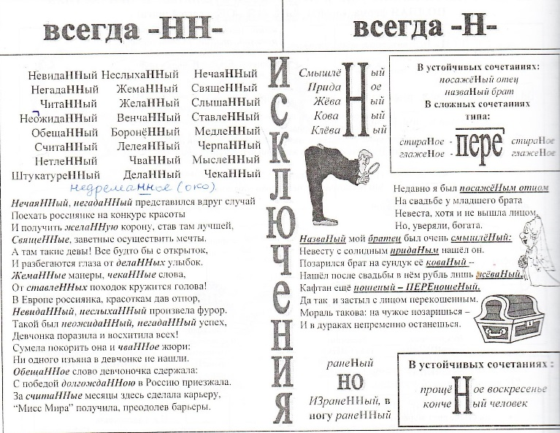
Работа над тестовой частью строится из нескольких этапов: 1) актуализация теоретического материала, составление опорных схем, таблиц. Особое внимание уделяется «экзаменационным ловушкам». Например, при подготовке к выполнению задания 15 «Правописание Н-НН в разных частях речи» особое время отводится на запоминание исключений из общего правила, о которых в курсе русского языка основной школы или не говорится, или называются лишь некоторые случаи;
2) создание алгоритма выполнения задания. По учебному пособию отрабатываются аналогичные задания с объяснением материала. При этом учащиеся должны услышать теорию из уст своих одноклассников. Для тренировки берутся типовые задания из различных сборников, задания могут выполняться на платформах «Решу ЕГЭ», «Rustutors», «Незнайка» и т.п.;
3) самостоятельное домашнее выполнение заданий с самопроверкой и последующей рефлексией, что получилось, а над чем еще нужно поработать;
4) проверочная работа (контроль за освоением материала).
Таким образом складывается система обобщения и повторения изученного для решения конкретных тестовых заданий.
4 правило. «Сочинение писать нужно!» Большую часть подготовки к ГИА занимает подготовка к сочинению, которая осложняется ещё и тем, что в начале 11 касса будущим выпускникам приходится готовиться к итоговому сочинению, являющемуся обязательным допускным этапом к ГИА. А это два РАЗНЫХ по требованиям сочинения! Для этого обучающиеся составляют чек-лист с требованиями к сочинениям. Например,
Сочинение ЕГЭ | Итоговое сочинение
1) объём – не менее 150 слов.  2) ищем проблему самостоятельно  3) приводим 2 примера из прочитанного текста, объясняем (комментируем проблему)  4) Примерная композиция:  К1. Проблема исходного текста  К2. Комментарий обозначенной проблемы  К3. Позиция автора по выбранной проблеме  К4. Выражение собственного отношения к проблеме с её обоснованием  Вывод. | 1) объём – не менее 250 слов.  2) проблема обозначена в теме  3) аргументируем тезис (ответ, данный на вопрос темы) примером (-ами) художественной литературы, публицистики и т.п.  4) Примерная композиция:  1. Тезис - развёрнутый ответ на вопрос темы.  2. Подбор произведений для аргументации тезиса (1 или 2 в зависимости от объёма)  3. Вывод
Опыт показывает, что сочинение ЕГЭ легче даётся выпускникам, но сложность в определении проблемы текста. И хотя данный критерий оценивается всего одним баллом, неверное выделение проблемы грозит обнулением первых 4-х критериев, а это по спецификации 2024 года 6 баллов! Корень этой проблемы лежит в уроках литературы начального и основного звена, когда комплексному анализу не уделяется достаточно внимания, а в результате получается нечто подобное.
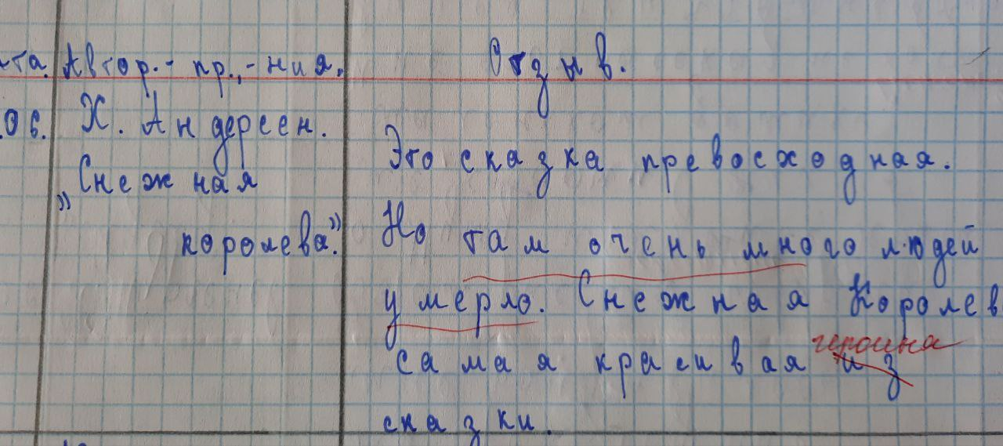
Обучающиеся должны прежде всего уметь отвечать на вопрос: «О чём прочитанное произведение?» Важный этап выявления проблемы происходит во время комплексного анализа: 1) пересказа текста (подробного, сжатого, выборочного); 2) выделения ключевых фраз, понятий; 3) формулирования собственного отношения к изображаемому.
Самым сложным в написании сочинения для десятиклассников является написание комментария. На этом этапе важно уяснить, что комментарий – это не пересказ, а изложение самых существенных моментов, иллюстрирующих тему. Определённую помощь оказывают слова, фразы-помощники (клише): «Рассуждая над проблемой, автор рассказывает, обращает внимание…», «В начале тексте…», «Затем…», «Завершая своё рассуждение, писатель /публицист вновь обращается к…»
Как показывает опыт, выпускникам после итогового сочинения легче писать сочинение по требованиям ЕГЭ, если они придерживаются критериального плана, привыкают к логике построения и абзацному членению.
Примерная схема сочинения по требованиям ЕГЭ должна выглядеть так:
К1. Проблема – это вопрос, который ставит автор
Многолетняя практика подготовки к ЕГЭ ( к ЕГЭ готовлю с 2002 года) показывает эффективность методики, так как средний балл обучающихся не опускался ниже 70 баллов, а среди выпускников каждый год есть высокобалльники и стобалльники.
2 пример + его пояснение
Вывод
К4. Отношение к позиции автора по проблеме исходного текста
К3. Позиция автора
1 пример + его пояснение

